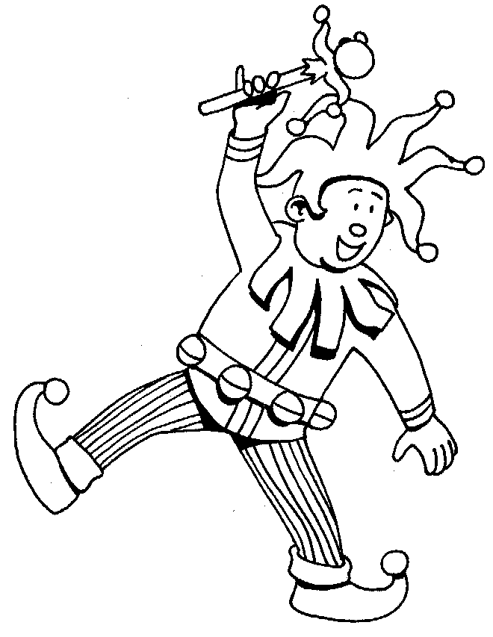 | Agrupamento Vertical de Escolas Ordem de Santiago  EB1 / JI de Setúbal  
Ficha de Avaliação Formativa
Língua Portuguesa
Nome:
Data: | Classificação: Professora:

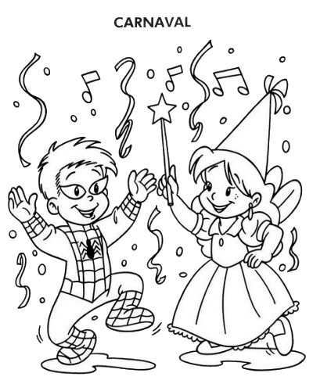
Preparar o Carnaval
As crianças vão chegando
cantando,
trazendo no olhar
a fantasia e a alegria
do que vão criar.

Na escola do dia-a-dia
quebra-se a monotonia!

E de repente
a sala fica diferente.
Há serpentinas no ar.
Há sonhos a voar
Nos olhos de toda a gente:
- Vou ser fada!
- Vou ser palhaço!
- Vou ser borboleta!

E todos tentam viver
pelo menos um só dia
a liberdade de crer
num mundo de paz e alegria!

Manuela Oliveira Martins

COMPREENSÃO DO TEXTO

- Qual é o título do texto?
___________________________________________________________________

- Assinala com um X.

O texto está escrito em:

prosa_____ poesia_____
- Quem é a autora do texto?
_____________________________________________________________________

- Onde se passa a acção do texto?
___________________________________________________________________

- Que festa estão as crianças a preparar?
_____________________________________________________________________

- Que usam para enfeitar a sala?
__________________________________________________________________

- Gostas de comemorar o Carnaval?
__________________________________________________________________

- Que fantasia gostarias de usar no Carnaval? Porquê?
___________________________________________________________________

Funcionamento da língua

- Pinta da mesma cor os sinónimos.

caraça | enorme | mascarado
grande | disfarçado | máscara

- Divide as palavras e classifica-as quanto ao número de sílabas.

Carnaval _____________________________________________________________
Sonhos ____________________________________________________________
Liberdade ___________________________________________________________
Ar __________________________________________________________________

- Completa o quadro com o grau dos nomes.

Grau diminutivo | Grau normal | Grau aumentativo
 | chapéu
 |  | narigão
palhacinho

- “ O rapaz gosta do Carnaval.”

4.1) Coloca a frase:
Na negativa: _________________________________________________________
No plural: __________________________________________________________
No feminino: ___________________________________________________________
Na interrogativa: _______________________________________________________

4.2) Substitui o nome por um pronome pessoal e volta a escrever a frase.
__________________________________________________________________

- Descobre na sopa de letras palavras relacionadas com o Carnaval e circunda-as.

S | A | L | E | G | R | I | A | M
E | N | T | R | U | D | O | N | Á
R | F | F | C | B | E | C | O | S
P | A | L | H | A | Ç | O | S | C
E | N | O | U | L | E | N | H | A
N | T | R | V | Õ | R | F | B | R
T | A | E | A | E | E | E | A | A
I | S | S | T | S | I | T | I | S
N | I | D | E | S | F | I | L | E
A | A | F | A | D | A | S | E | M
S | S | A | M | B | A | D | I | A

- Analisa morfologicamente as palavras.

Carnaval ____________________________________________________________
palhaços ____________________________________________________________
alegria ____________________________________________________________
cantaram____________________________________________________________
eles _______________________________________________________________

- Agrupa as palavras da família de:

Palhaço Criança
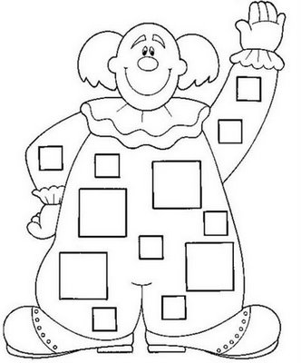
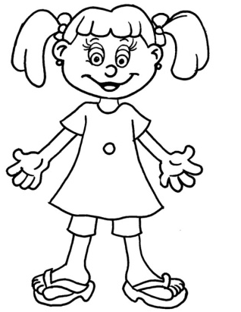
criançada
palhacinho
criancice
criancinha
palhaçada

______________ ______________

______________ ______________

______________
- Conjuga o verbo Festejar nos tempos:

Presente Pretérito Perfeito Futuro

Eu _______________ Eu ______________ Eu ______________
Tu _______________ Tu ______________ Tu ______________
Ele ______________ Ele ______________ Ele ______________
Nós ______________ Nós _____________ Nós ______________
Vós ______________ Vós ______________ Vós ______________
Eles _____________ Eles _____________ Eles ______________

PRODUÇÃO ESCRITA

Escreve um texto em que contes como gostarias de comemorar o Carnaval.

--------------------------

------------------------------------------------------------------------------------------------------------------------------------------------------------------------------------------------------------------------------------------------------------------------------------------------------------------------------------------------------------------------------------------------------------------------------------------------------------------------------------------------------------------------------------------------------------------------------------------------------------------------------------------------------------------------------------------------------------------------------------------------------------------------------------------------------------------------------------------------------------------------------------------------------------------------------------------------------------------------------------------------------------------------------------------------------------------------------------------------------------------------------------------------------------------------------------Ilustra o teu texto.

Agrupamento Vertical de Escolas Ordem de Santiago

EB1 / JI de Setúbal
Ficha de Avaliação Formativa
Língua Portuguesa
Nome:
Data: | Classificação: Professora:

Preparar o Carnaval
As crianças vão chegando
cantando,
trazendo no olhar
a fantasia e a alegria
do que vão criar.

Na escola do dia-a-dia
quebra-se a monotonia!

E de repente
a sala fica diferente.
Há serpentinas no ar.
Há sonhos a voar
Nos olhos de toda a gente:
- Vou ser fada!
- Vou ser palhaço!
- Vou ser borboleta!

E todos tentam viver
pelo menos um só dia
a liberdade de crer
num mundo de paz e alegria!

Manuela Oliveira Martins

COMPREENSÃO DO TEXTO

- Qual é o título do texto?
___________________________________________________________________

- Assinala com um X.

O texto está escrito em:

prosa_____ poesia_____
- Quem é a autora do texto?
_____________________________________________________________________

- Onde se passa a acção do texto?
___________________________________________________________________

- Que festa estão as crianças a preparar?
_____________________________________________________________________

- Que usam para enfeitar a sala?
__________________________________________________________________

- Gostas de comemorar o Carnaval?
__________________________________________________________________

- Que fantasia gostarias de usar no Carnaval? Porquê?
___________________________________________________________________

Funcionamento da língua

- Pinta da mesma cor os sinónimos.

caraça | enorme | mascarado
grande | disfarçado | máscara

- Divide as palavras por sílabas.

Carnaval _____________________________________________________________
Sonhos ____________________________________________________________
Liberdade ___________________________________________________________
Ar __________________________________________________________________

- Completa o quadro com o grau dos nomes.

Grau diminutivo | Grau normal | Grau aumentativo
 | chapéu
 |  | narigão
palhacinho

- “ O rapaz gosta do Carnaval.”

4.1) Completa:
Os _________________________________________________________
A __________________________________________________________

- Descobre na sopa de letras palavras relacionadas com o Carnaval e circunda-as.

S | A | L | E | G | R | I | A | M
E | N | T | R | U | D | O | N | Á
R | F | F | C | B | E | C | O | S
P | A | L | H | A | Ç | O | S | C
E | N | O | U | L | E | N | H | A
N | T | R | V | Õ | R | F | B | R
T | A | E | A | E | E | E | A | A
I | S | S | T | S | I | T | I | S
N | I | D | E | S | F | I | L | E
A | A | F | A | D | A | S | E | M
S | S | A | M | B | A | D | I | A

- Escreve uma frase para cada palavra.

Carnaval ____________________________________________________________
palhaços ____________________________________________________________
alegria ____________________________________________________________
fadas______________________________________________________________
festa_______________________________________________________________

- Agrupa as palavras da família de:

Palhaço Criança
criançada
palhacinho
criancice
criancinha
palhaçada

______________ ______________

______________ ______________

______________
- Completa a frase com o verbo Festejar:

Eu festejo o Carnaval.
Nós _______________ o Carnaval.

PRODUÇÃO ESCRITA

Escreve algumas frases sobre o Carnaval.

--------------------------

------------------------------------------------------------------------------------------------------------------------------------------------------------------------------------------------------------------------------------------------------------------------------------------------------------------------------------------------------------------------------------------------------------------------------------------------------------------------------------------------------------------------------------------------------------------------------------------------------------------------------------------------------------------------------------------------------------------------------------------------------------------------------------------------------------------------------------------------------------------------------------------------------------------------------------------------------------------------------------------------------------------------------------------------------------------------------------------------------------------------------------------------------------------------------------Ilustra o teu texto.

